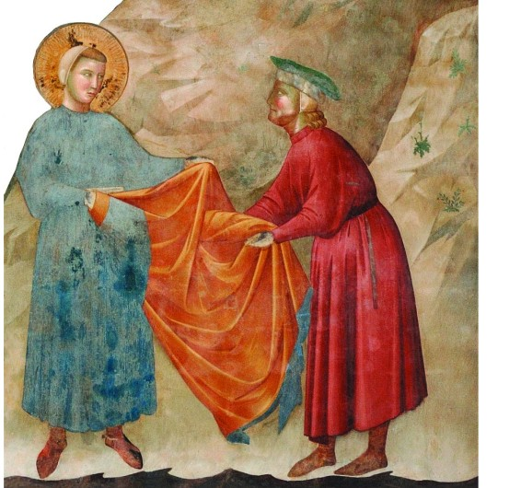
La musica del Vangelo
Cammino di preghiera quaresimale verso la Pasqua

1 incontro – 22 febbraio https://spark.adobe.com/page/mwXFAO9m5BCYO/
2 incontro – 1 marzo https://spark.adobe.com/page/rexMUESyS5hY0/
3 incontro – 8 marzo https://spark.adobe.com/page/WZWZWlWT1oakh/
4 incontro – 15 marzo https://spark.adobe.com/page/1rYbciBsahQm3/
5 incontro – 22 marzo https://spark.adobe.com/page/H6uKyCTGyKRjp/
6 incontro – 29 marzo https://spark.adobe.com/page/VT1yYiG55kVQ9/
Veglia del Giovedì santo https://spark.adobe.com/page/096fOywwdG7Fb/

